[河南省人民医院张旭东/金雷/邵凤民图像数据异常，疑水平翻转重复使用引关注](https://mp.weixin.qq.com/s?__biz=Mzk3NTEwMTE3OA==&mid=2247485864&idx=1&sn=2a323f34fcde857e829d5d2212383371)

[学术荟萃](javascript:void(0);)2025-04-16 04:30:00山东

**Part.1**



**论文简介**

**标题：The pan-cancer lncRNA PLANE regulates an alternative splicing program to promote cancer pathogenesis**

**日期：**2021年7月18日

**单位与作者：**

河南省人民医院 Liu Teng、Lei Jin(通讯作者 音译 金雷)、Feng-Min Shao(通讯作者 音译 邵凤民)、Xu Dong Zhang(通讯作者 音译 张旭东)

纽卡斯尔大学Yu Chen Feng

**期刊：*Nature Communications***

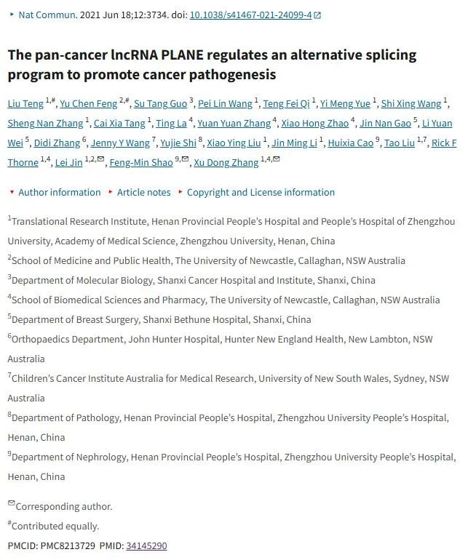

**Part.2**



**图像重复问题**

**#1 图2中不同条件使用相同的图像。**

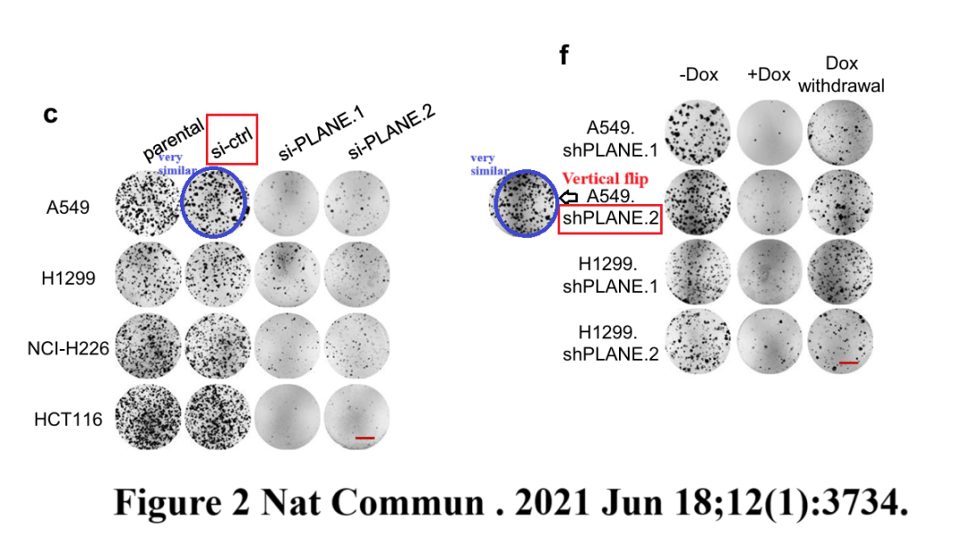

**基金支持：**

* 澳大利亚国家健康与医学研究委员会（NHMRC；APP1147271、APP1162753、APP1177087）
* 澳大利亚癌症委员会新南威尔士州项目资助（RG20-10）
* 中国国家自然科学基金（82002442）的支持

**参考信息：**

https://pmc.ncbi.nlm.nih.gov/articles/PMC8213729/

https://pubpeer.com/publications/A1CF068E339E43547F61D1F498C1A5